

**Mezunlarımız Nerelerde Çalışabilir?**

**Elektrik- Elektronik Mühendisliği programından mezun olanlar elektrik santralleri, elektrik üretim iletim dağıtım santralleri, elektrik makineleri, otomatik kontrol sistemleri, robotik, elektrikli araçlar, beyaz eşya ürünleri, otomotiv sektörü, elektronik tasarım, test mühendisi, tıp elektroniği, telekomünikasyon (uydu, haberleşme sistemleri, GSM teknolojileri, sabit telefon ve telsiz sistemleri, fiber optik sistemler), yenilenebilir enerji sistemleri, yayıncılık (radyo, televizyon, IPTV, WEB TV), bilişim teknolojileri, bilgi ve siber güvenlik sistemleri, savunma sanayi (ASELSAN, HAVELSAN, ROKETSAN), elektronik güvenlik sistemleri, elektrik-elektronik AR-GE proje, danışmanlık gibi alanlarda iş imkanlarına sahiptir.**

**Öğrenci Toplulukları**

**Elektrik-Elektronik mühendisliği bölümü olarak, öğrencilerimizin farklı topluluklar kurarak çeşitli sosyal ve bilimsel faaliyetler düzenlemelerine fırsat verilmektedir.**

**Bu kapsamda bölümümüzde Elektrikli ve Otonom Araçlar Topluluğu bulunmaktadır. Topluluğumuz ulusal ve uluslararası yarışma ve faaliyetleri yakından takip ederek ilgili alanlarda projeler gerçekleştirmektedir. Bu kapsamda, bir adet elektrikli araç ve bir adet de insansız hava aracı projeleri bulunmaktadır.**

**Elektrikli araç projesi kapsamında öğrencilerimiz ve akademisyenlerimiz ile TEKNOFEST Havacılık, Uzay ve Teknoloji Festivali kapsamında düzenlenen “TÜBİTAK Efficiency Challenge Elektrikli Araç Yarışları”nda topluluğumuz Kurul Özel Ödülü’nün sahibi olmuştur. Elektrikli araç ve İHA projeleri topluluğumuz tarafından yeni projeler için aktif bir şekilde devam ettirilmektedir.**

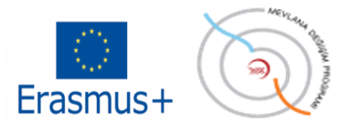

**Değişim Programları**

**AB ülkeleri ve diğer ülkeler ile yapılan antlaşmalar sayesinde lisans öğrencilerimiz öğrenimlerinin bir bölümünü, Erasmus+ ve Mevlana Programları kapsamında devam etme olanağına sahip olacaklardır.**

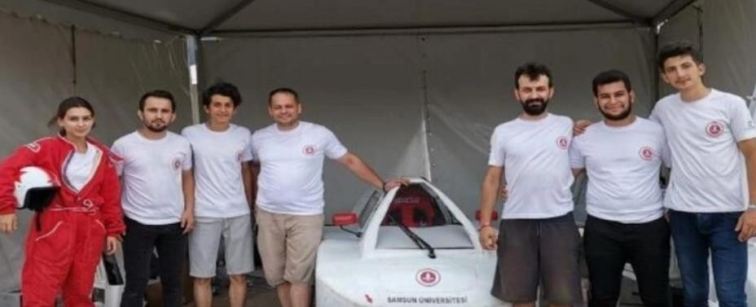

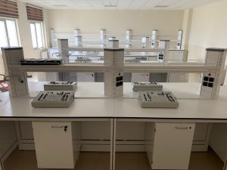

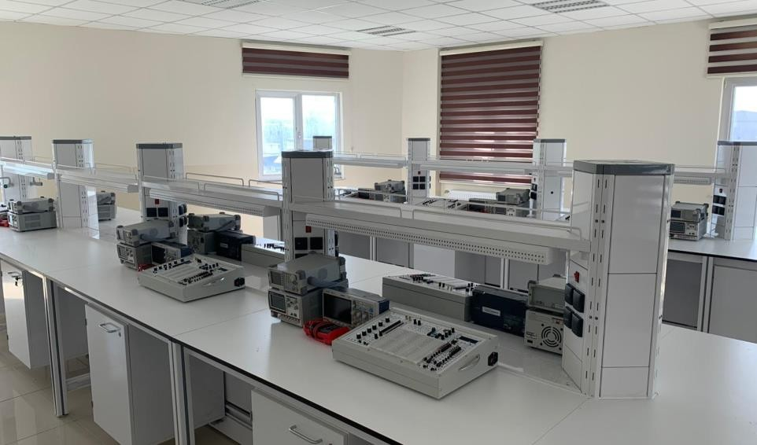

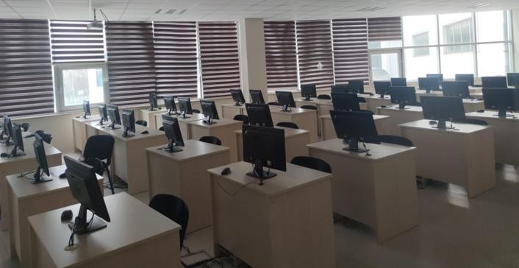

**Eğitim Laboratuvarları**

* **Elektronik Laboratuvarı**
* **Devre Analizi Laboratuvarı**
* **Elektriksel Ölçme ve Analiz Laboratuvarı**
* **Mantık Devreleri Laboratuvarı**
* **Bilgisayar Laboratuvarı**